Hagyományőrzés Erdélyben
2024. május 3.-május 7.
A Győri Kovács Margit Német Nyelvoktató Nemzetiségi Általános Iskola, AMI és Iparművészeti Szakgimnázium diákjai a Határtalanul program keretében öt napra Erdélybe utaztak. Az utazás célja, hogy diákjaink megismerjék a határon túli magyarok múltját, életét, történelmi és irodalmi alakjaink munkásságát és hogy gyönyörködhessenek a festői szépségű tájakban. A Bethlen Gábor Alapkezelő Zrt. Határtalanul! nyertes pályázatnak köszönhetően 2024. május 3-án hetedik évfolyamunk 40 tanulóval és 3 pedagógussal elindult Románia magyarlakta területére Erdélybe, hogy személyes tapasztalatokat szerezzenek a külhoni magyarságról. A Határtalanul kirándulást hosszú felkészülés, a budapesti Magyarság Házában tett látogatás, és előkészítő órák megtartása előzte meg.
Az élménybeszámolót készítették a 7.a és 7.b osztály tanulói, Marosvölgyi Anita és Némethné K. Márta osztályfőnökök, Kalmár Martin kísérőtanár.
- nap: Győr- Bonyha- Farkaslaka- Szejkefürdő- Zetelaka
Május 3.-án pénteken öt órakor izgatottan gyülekezett kis csapatunk az iskola hátulsó bejáratanál. Sokan közülünk még nem jártak Erdélyben, többen most utaztak először szüleik nélkül. Az okmányok ellenőrzése után útra keltünk. Szegeden csatlakozott hozzánk az idegenvezetőnk is.
Az utazás során megpillantottuk egy jellegzetes mészkőszurdok formát, a tordai hasadékot, melyet már földrajz könyvünk borítójáról ismertünk. Idegenvezetőnktől hallhattunk az ide kapcsolódó Szent László legendáról is. Elhaladtunk Déva vára mellett is, közben felidéztük az irodalom órákon tanultakat.
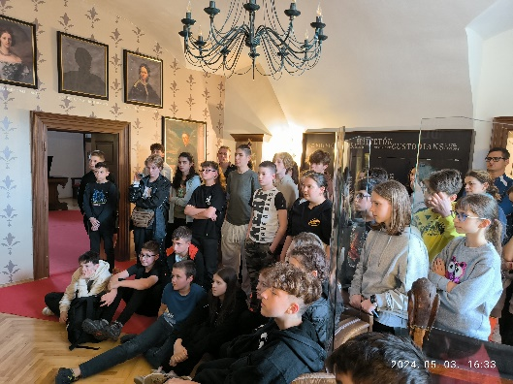
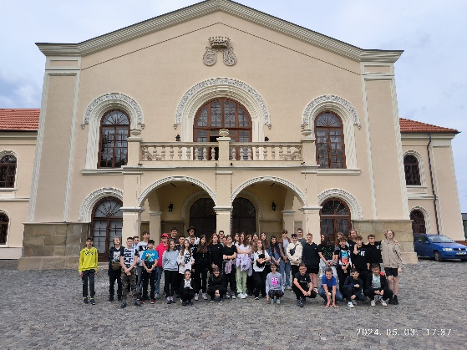
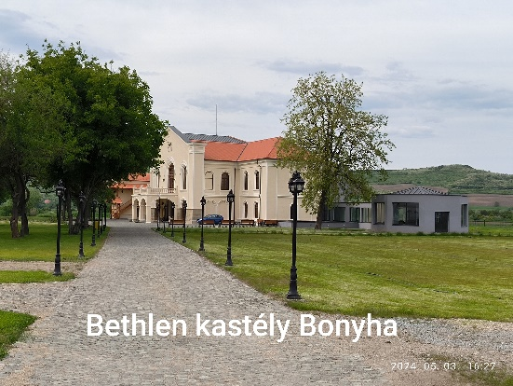
Az első megállónk Bonyha volt, ahol a felújított Bethlen-kastélyt látogattuk meg. Megismerkedtünk a kastély történetével, a Bethlen család családfájával, megtudtuk, hogy a kilenc ágú korona a család grófi címére utal. Kipróbálhattuk a kastélyszálló kényelmes bútorait és megtekintettük a pincében épen fennmaradt mészégetőt.
Utunk következő állomása Farkaslaka volt, ahol Tamási Áron sírját koszorúztuk meg. Ezen a helyen néhány gondolat elhangzott legismertebb művéből is.
Ezután székelykapuiról, gyógyfürdőjéről nevezetes Szejkefürdő következett. Itt részletesen hallhattunk arról, hogy a nyári napfordulónak, a kapuadónak és a lélekdúcnak milyen jelentősége, szerepe van a székelykapuk építése során. Felsétáltunk Orbán Balázs sírjához, ahova elhelyeztük babérkoszorúnkat.
Este értünk szállásunkra Zetelakára, ahol a Küküllő Panzióban nagy szeretettel fogadtak bennüket. A finom erdélyi vacsora és hosszú út után senkit nem kellett elringatni.
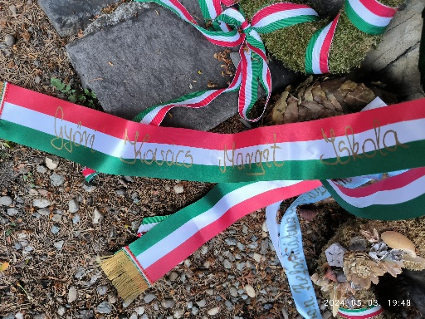
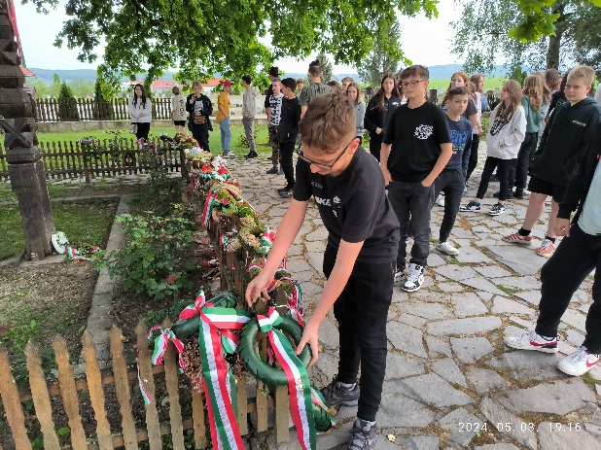

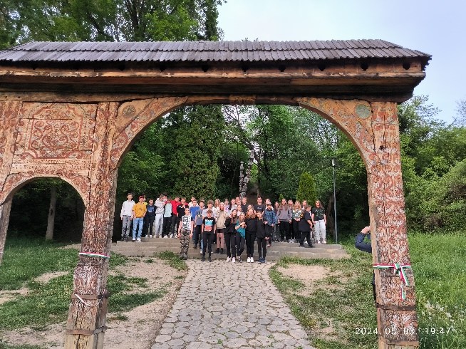
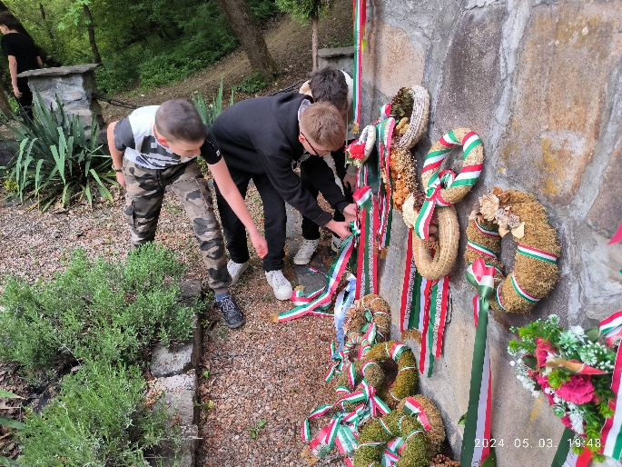

- nap: Zetelaka - Gyimesbükk – Csíksomlyó - Mohos-tőzegmohaláp - Szent Anna -tó - Zetelaka
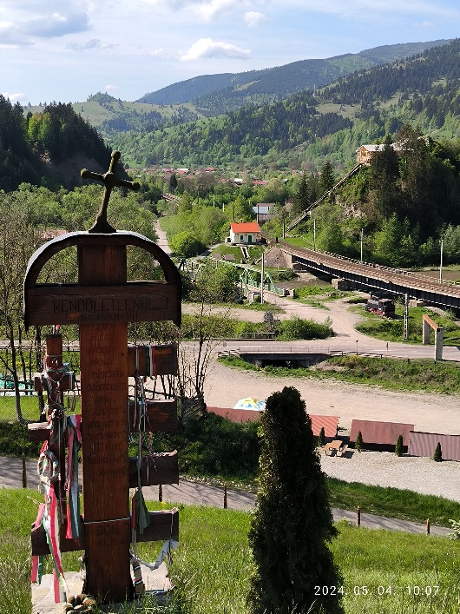
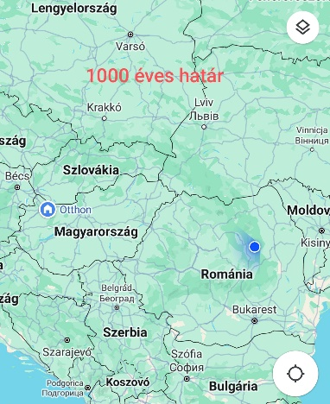
Második nap ismét korán kezdődött, mert az 1000 éves határhoz utaztunk. Gyimesbükki megállónkat az 1782-ben Nagyboldogasszony tiszteletére felszentelt kontumáci kápolna, a Gyimesek legrégebbi templomának megtekintésével kezdtük. Az idegenvezetőtől megtudtuk, hogy honnét ered a székelyek és csángók elnevezése. A kápolna mellett kialakított téren eltáncoltuk azt a táncot, mellyel erre a tanulmányútra készültünk. A Győr vármegyei kopjafánál elhelyeztünk városunk zászlóját is. Később átsétáltunk a 30. számú őrházhoz, amely a Magyar Királyi Államvasutak legkeletibb őrháza volt egykoron. Megtekintettük a vasúttörténeti kiállítást és a bunkerben kialakított kiállítóteret is felfedeztük. A hajdani határ mentén mindannyian felsorakoztunk, egyik lábunk a történelmi Magyarországon míg a másik román földön volt. Sajnos a Rákóczi-vár romjait csak távolról szemlélhettük meg, mert épp felújítás alatt áll.

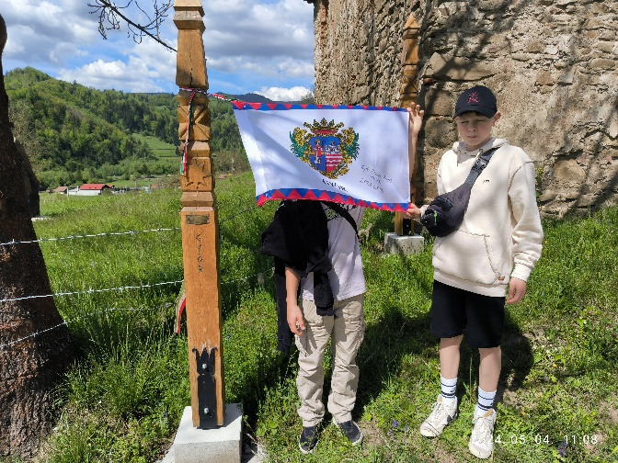
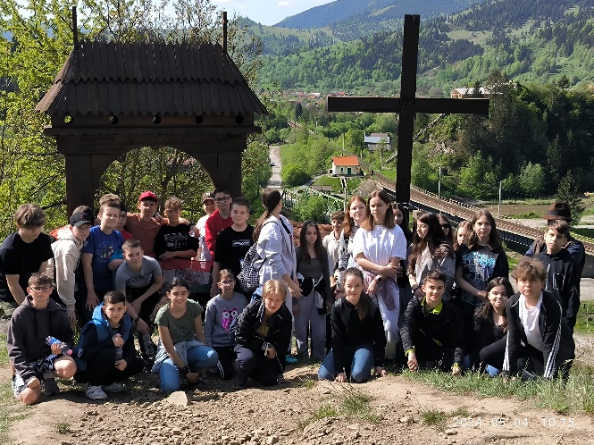
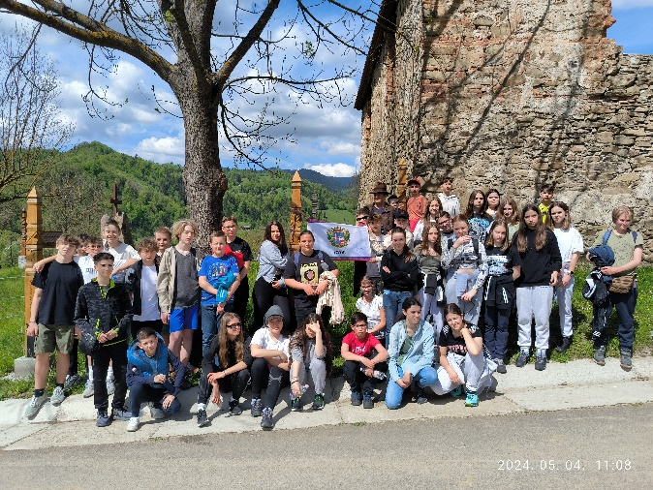
Utunk a katolikus vallású székelyek híres Mária-kegyhelye, búcsújáróhelye és szellemi életének több évszázados központjába Csíksomlyóra vezetett. Minden évben több százezer részt vevővel itt zajlik a pünkösdi búcsú, mely az összmagyarság ünnepévé vált, vallási hovatartozásra való tekintet nélkül. A kegytemplomban éppen keresztelők zajlottak, így a hűen őrzött hagyományokról és színes népviseletről is képet kaptunk. A csíksomlyói kegytemplom legértékesebb tárgya a főoltár mögött őrzött 2,27 méter magasságú Mária-szobor, melyet a 16. század elején, hársfából készítettek. Mindannyian fejet hajtottunk a Szűzanya előtt, reméljük kívánságunk és elmondott imánk meghallgatásra talál.
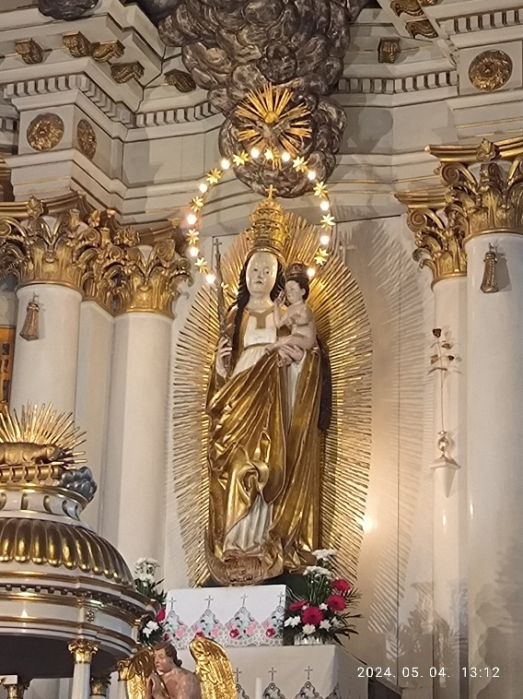
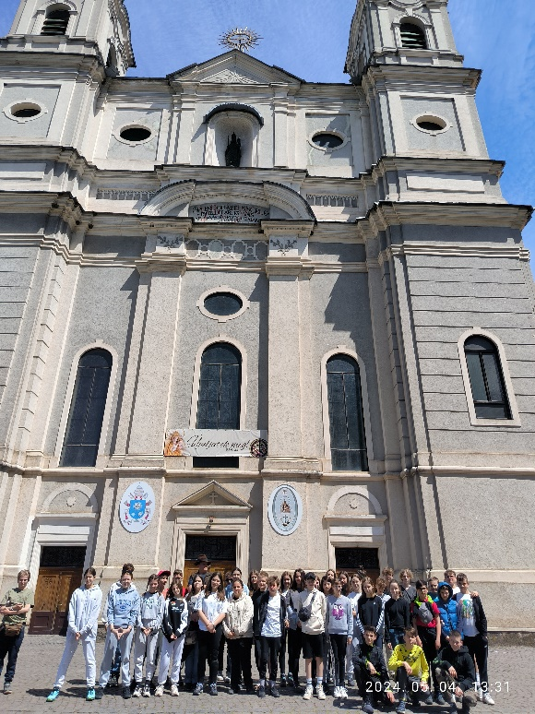

A Hargita- hegységben haladva mindenki az utat kémlelte, vajon látunk-e barnamedvét. A kirándulásunk során a Csomád ikerkrátere következett. Biológia és földrajz órákon tanult ismereteinket itt, most élőben nézhettük meg. A Mohos-tőzegmohaláp az egyik kráterben fekszik, 1050 méter magasságban. Az egykori Mohos-tó vize eltűnt, csak sűrű növényzettel, főleg tőzegmohával benőtt láp maradt utána. A hajdani tó helyén 17 kisebb vízfelület maradt vissza, melyből az út során kettőt tekintettünk meg. Rovarevő harmatfüveket, tőzegmohát, nyírfát, erdei fenyőt, gyapjúsást és tőzeget is láttunk a séta során. Kipróbálhattuk, hogy milyen ingoványos a láp. A második tó vize fekete volt, megtudtuk, hogy itt télen fekete jég képződik. Ezt követően egy erdei úton lesétáltunk a másik kráterhez, melyben a Szent Anna -tó található. Az idegenvezető irányításával a tóparton eljátszottuk a helyhez kapcsolódó legendát. Visszaindulás után néhány perccel feltűnt előttünk egy barnamedve. Méltóságteljesen megállt az út mellett, így mindenki elkészíthette kedvenc képét, videóját. Az élménytől felbolydult csapat vidáman érkezett Zetelakára, miközben a következő rap szöveg született:
„Itt vagyunk Erdélybe, láttunk medvét az erdőbe.
Minden nap utazunk órákat, de közben eldobod az órádat.
2024 a falra rászállt egy légy.
Hajnalok, hajnalán szól az ébresztő.
Ez magának biztosan rémisztő.
Elnézést, hogy felébresztettem és megrémísztettem.”

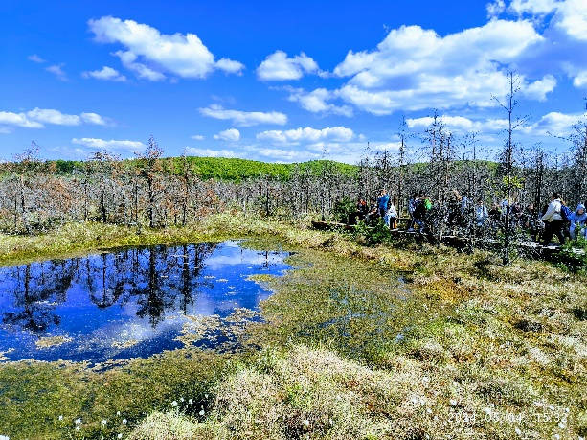
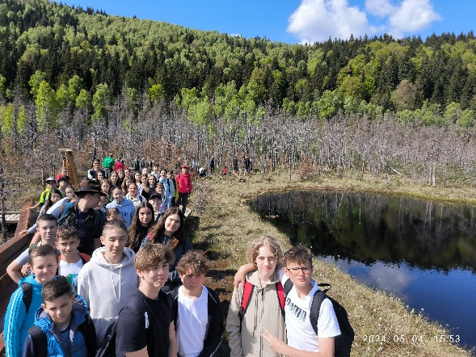

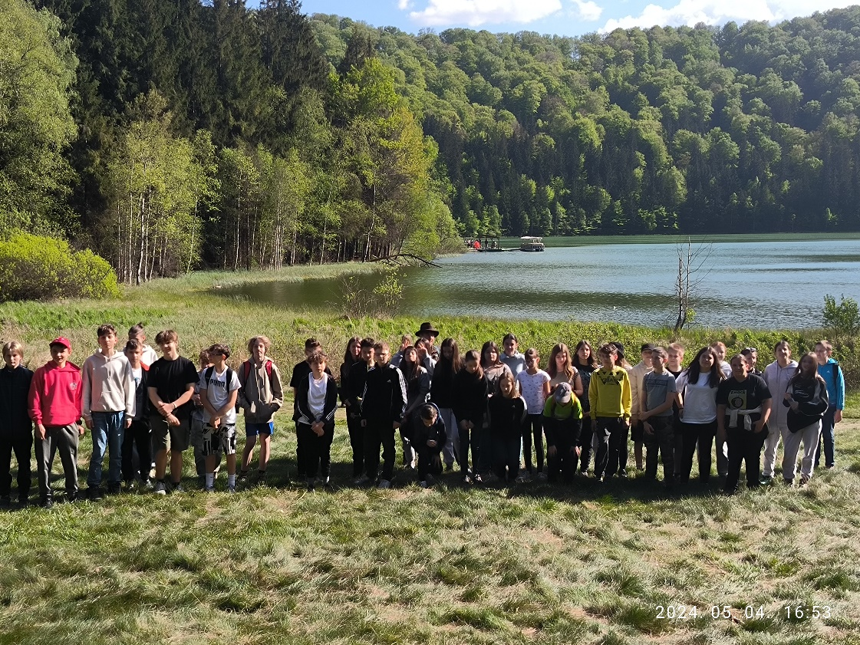

- nap: Zetelaka – Korond- Ivó- Madarasi-Hargita - Zetelaka
Ezen a napon később keltünk útra, mert a közelben lévő Korondra utaztunk. Itt ellátogattunk Józsa János keramikushoz. Az udvaron a korondi kerámiatörténettel ismerkedtünk, majd a csapat kétfelé oszlott. Betekintést tehettünk a műhelybe, ahol a kerámia készül, illetve a boltba, ahol a már kész termékeket csodálhattuk meg. Többen korondi kerámiát vettek szüleiknek ajándékba. Megtekintettük a korondi vásárt és megkóstoltuk a hungarikumok közé tartozó kürtös kalácsot. Tudásunk azzal is gyarapodott, hogy a kerámia mellett Korond a taplógombáról is híres hely, melyből sapkát készítettek fejfájásra.
Izgatottan utaztunk tovább Ivóra. Itt traktorra szálltunk és 700 méterről 1700 méterre kaptattunk fel. Csodálatos volt a táj, a növényzet magasság szerinti változása. Helyenként szélvihartól kidőlt fenyőfákat és hótakarót pillantottunk meg. Úticélunk a Madarasi- Hargita, mely a Hargita-hegység és Székelyföld legmagasabb hegycsúcsa, egy egykori rétegvulkáni kráter peremének északi maradványa. A traktorozás után felsétáltunk a Keleti-Kárpátok központi csoportjának, leghosszabb és egyben legfiatalabb vulkáni hegységének a legmagasabb csúcsára. Végig sétáltunk a kopjafák, keresztek között és elhelyeztünk egy neveinkkel megírt zászlót a csúcson. Egy hosszú túrával ereszkedtünk vissza, miközben havas hegyoldalon csúszkáltunk, időnként dörgés és villámlás rémisztette az ijedősebbeket. Lefelé ereszkedő traktoron sajnos elkapott bennünket az eső, de ez egyáltalán nem szegte kedvünket. Most már elmondhatjuk, hogy a Kárpát-medence keletkezésekor tanult belső vulkáni koszorú első és utolsó tagját is bejártuk.
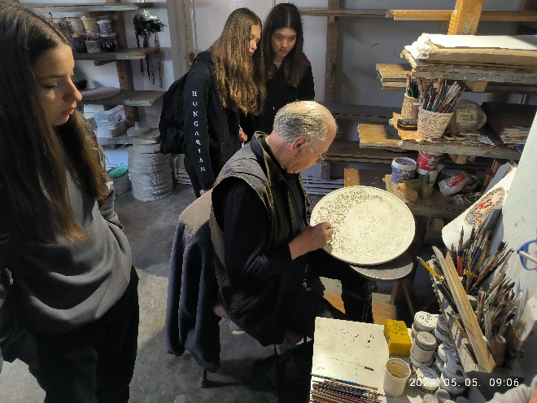
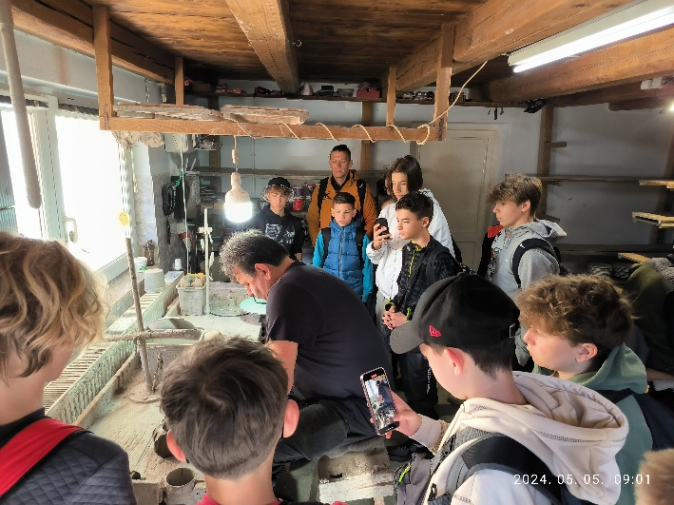
Nagy örömünkre Zetelakán barátunk Kormi kutya várt a kapuban.

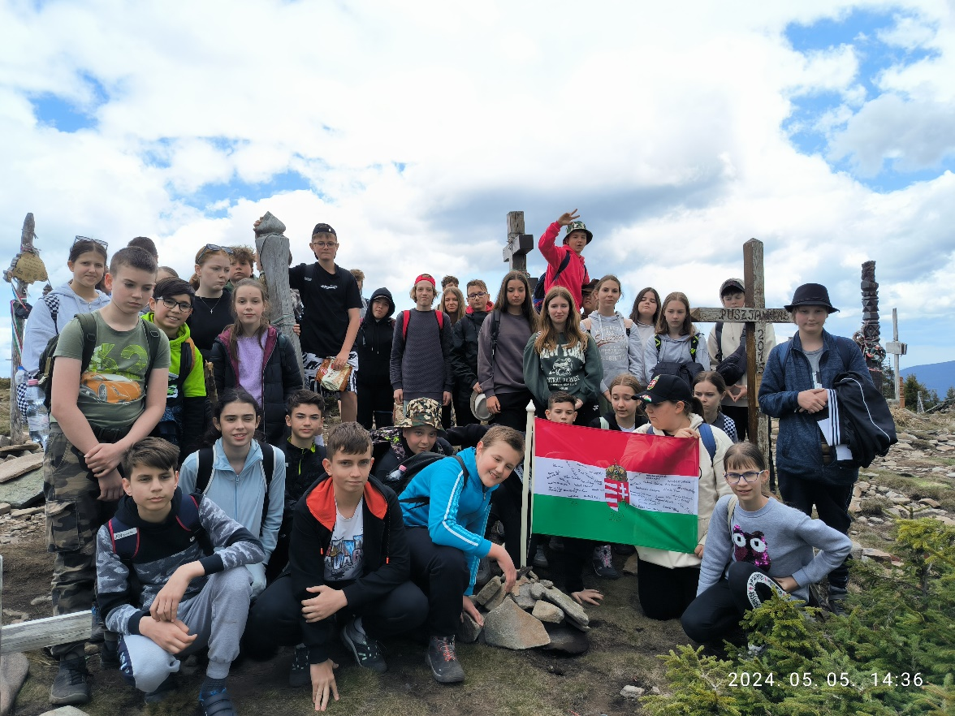

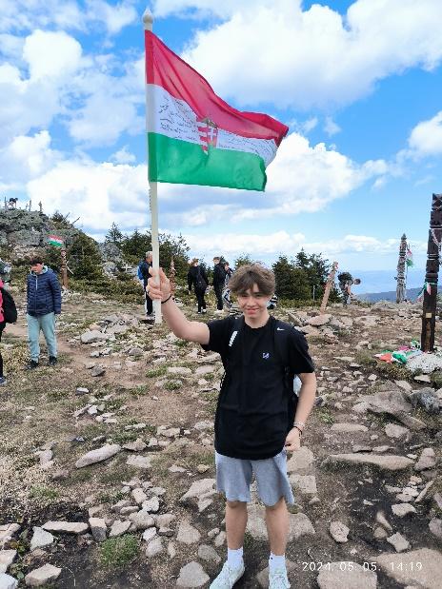
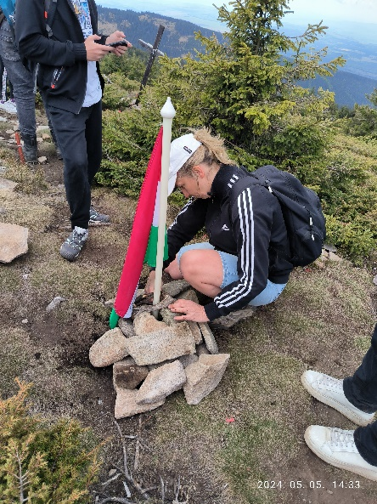

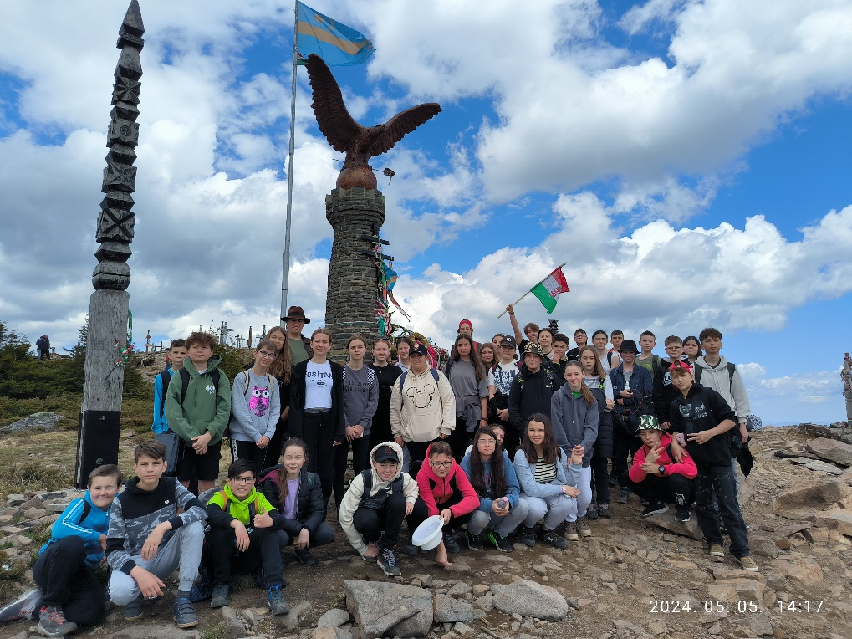

- nap: Zetelaka-gyógynövénykert -Bögöz – Székelyudvarhely – Zetelaka
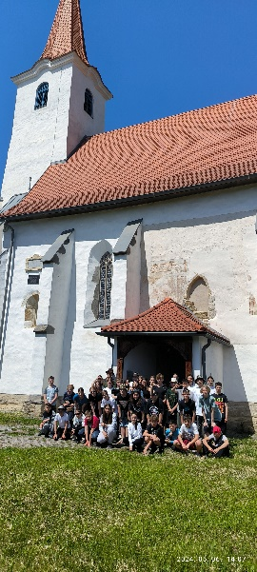
A negyedik napon Zetelakán sétáltunk. Megálltunk az iskola előtt, majd a gyógynövénykertbe látogattunk el. Ebben a helyi manufaktúrában megismerkedtünk és megkóstoltunk gyógynövényeket, sétáltunk a kertben. A feldolgozó műhelybe a sterilitás miatt, csak az ablakon pillanthattunk be. Kiderült, hogy minél magasabbról szedik a gyógynövényt, annál magasabb a hatóanyag tartalma. Itt hosszú ideig van egy-egy növény virágzási, gyűjtési ideje a tengerszint feletti magasság változásai miatt. A lakóház udvarán gyógytea, medvehagymás szendvics és finom répatorta várt ránk. Jó volt a fűben kicsit piknikezni, miközben a bolt kínálatával ismerkedtünk. Mindannyian hoztunk szeretteinknek valamit, így vigyázva az egészségükre.
Következő úti cél Nagy-Küküllő és a Kányád-patak találkozásánál fekvő Bögöz volt. Református erődtemploma műemlék, freskóiról és kazettás mennyezetéről híres. A településen nagyon sok gólyafészket láttuk, és elcsodálkoztunk, hogy milyen hatalmas fészek van a meglátogatott templom tetején is.
E nap utolsó megállója Székelyudvarhely volt, melyet Erdély legmagyarabb városának tartanak. Itt az Emlékezés parkjában jártunk. Az idegenvezető csapatokra osztott bennünket, és mindenkit egy híresség szobrához irányított. A feladat az volt, hogy a híres történelmi és irodalmi személyekről, minél több információt gyűjtsünk össze. A közös elmélkedés után a többi csapatnak kellett a híres személyt bemutatnunk.
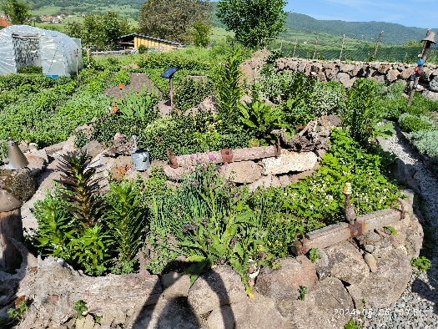
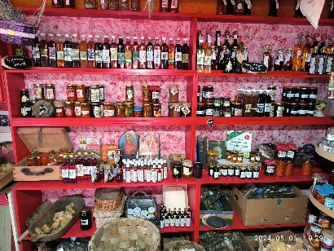
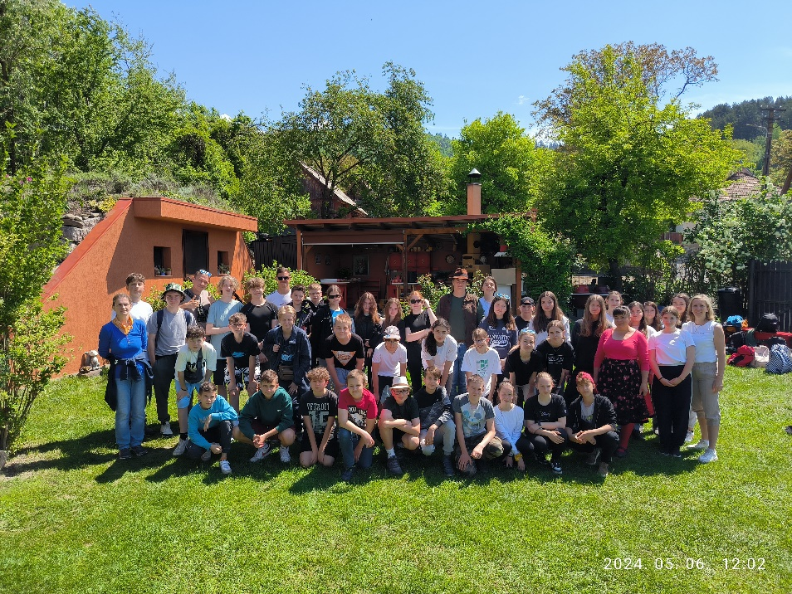
Zetelakára visszatérve közös pizzasütésre került sor. Mindenki részt vett a feladatban. Ezt követően izgatottan készültünk az esti táncbemutatóra. A helyi iskola tanulói látogattak el hozzánk a panzióba, mert nekik épp iskolaszünet volt. Hónapok óta készültünk a fellépésre, mely az egyedi bemutatóhely ellenére jól sikerült. Átadtuk ajándékainkat, egy saját készítésű kézműves tárgyat és Győrről szóló könyveket. Cserébe ők egy profi táncbemutatóval kedveskedtek nekünk. Ezt követően az esti tábortűznél az idegenvezető segítségével megtervezett színdarab bemutatása után, közösen összekapaszkodva énekeltünk. Különleges volt, ahogy összetartozásunkat a zene nyelvén, együtt dalolva fejeztük ki. Sok szem nem maradt szárazon.

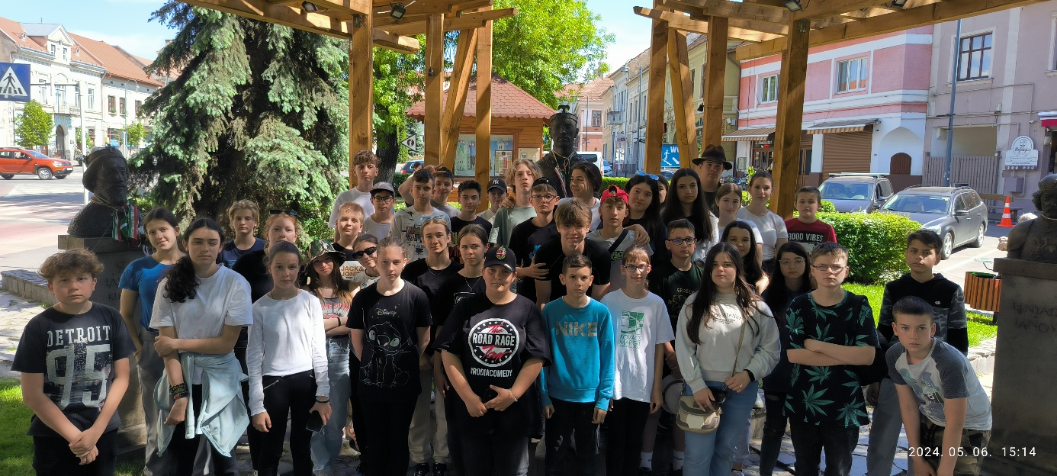
5. nap: Zetelaka – Marosvásárhely- Kolozsvár - Győr
Utolsó napon fájó szívvel, korán indultunk hazafelé. Mindannyian szívesen maradtunk volna még, ezen a csodálatos helyen.
Az első rövid megálló Marosvásárhelyen volt. A város Maros megye székhelye, Erdély hatodik legnagyobb városa, a magyar kultúra egyik bástyája, az erdélyi szellemiség szimbóluma. Itt található Erdély leghíresebb könyvgyűjteménye, a Teleki Téka is. Megállónk a főtéren álló Kultúrpalotánál volt. Az épület a magyaros szecesszió egyik példája.

Következő úti cél Kolozsvár volt. „Senki soha hivatalosan tán ki nem mondotta a száján, és semmi hivatalos írás ki nem hirdette, de Kolozsvár Erdély fővárosa száz és száz évek óta a mai napig.” (Kós Károly). Hunyadi Mátyás szülővárosában jártunk. A főtéren álló Mátyás szobor monumentális nagysága leginkább szemből érződik. A szoborcsoport a párizsi világkiállításon aranyérmet nyert. Megtekintettük a téren álló katolikus Szent Mihály templomot, a bátrabbak a királyi lépcsőket is megmászták. Városi sétánk Mátyás szülőházánál ért véget.
Utolsó rövid pihenőnk „Erdély kapujának” nevezett Király-hágón volt. Ez a hely volt hosszú ideig Partium és Erdély határa.
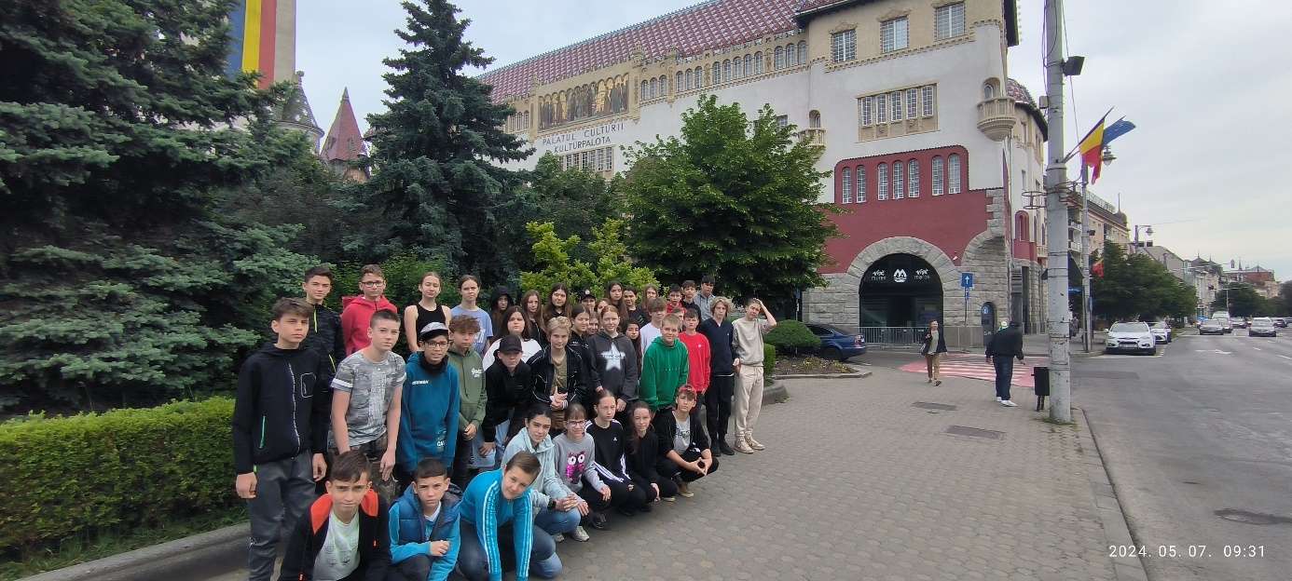
Innét már hazafelé vezetett az út. Élményekkel telve érkeztünk haza. A többen közülünk úgy fogalmaztak: „Szuper kirándulás volt, örök emlék marad”.

